GUIA Nº 9 EDUCACION FISICA Y SALUD 2º MEDIO
Título de la Guía: Mi primera rutina de ejercicios | Fecha: 15 de junio del 2020
Objetivo de Aprendizaje: diseñar y ejecutar una rutina de ejercicios enfocada en los siguientes grupos musculares; bíceps, tríceps y abdominales.
Habilidades: Aplicar y combinar controladamente diferentes habilidades motrices.
Nombre Docente: Patricia Suazo Fritz
Nombre Estudiante: | Curso: 2°medio

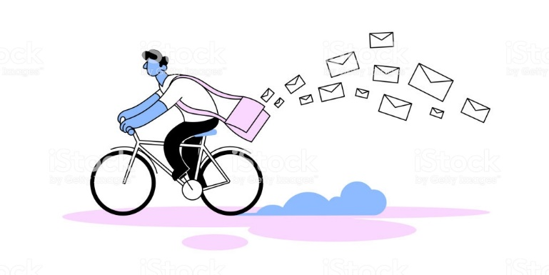
Estimados/as alumnos(as) junto con saludarlos y esperando que se encuentren muy bien de salud junto a sus familias, quisiera invitarlos a diseñar su propia rutina de ejercicios en casa enfocada en los siguientes grupos musculares; bíceps, tríceps y abdominales.

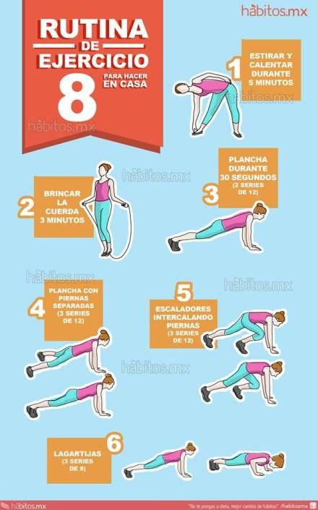

Aspectos a considerar para diseñar tu propia rutina deportiva

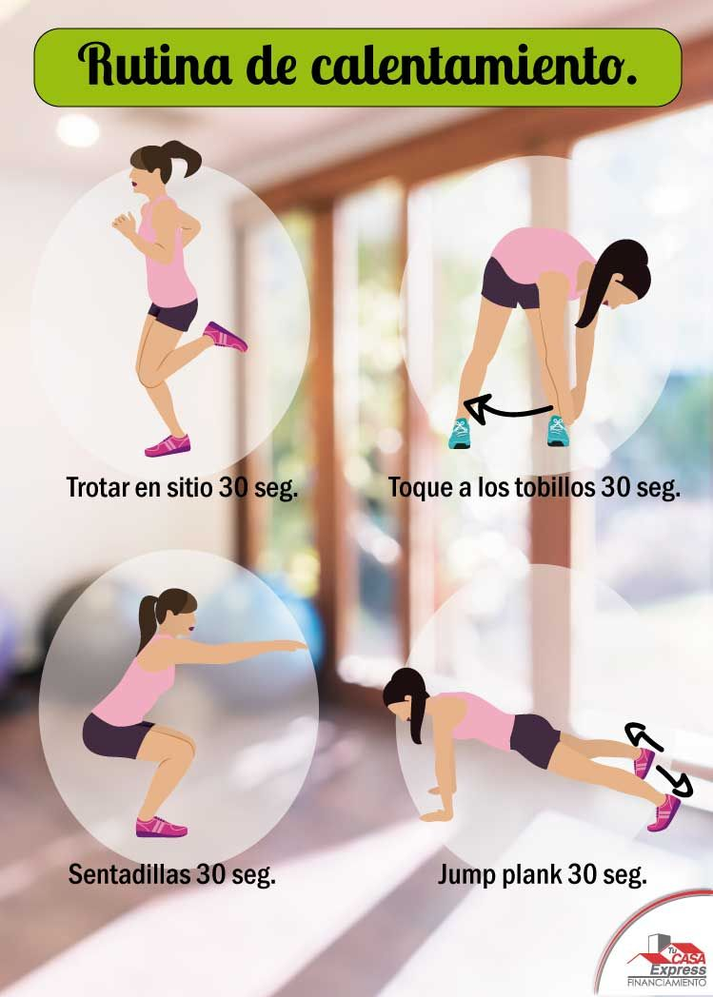
Calentamiento es un conjunto de ejercicios de músculos y articulaciones ordenados de un modo gradual con la finalidad de preparar al organismo para un mayor rendimiento físico y para evitar algún tipo de contractura muscular o alguna lesión física.

Ejercicios que realizaras para cada grupo muscular, estos ejercicios pueden ser con o sin implementos y que puedas realizarlos en tu casa.

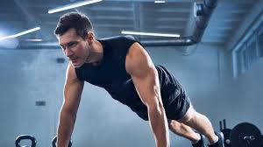
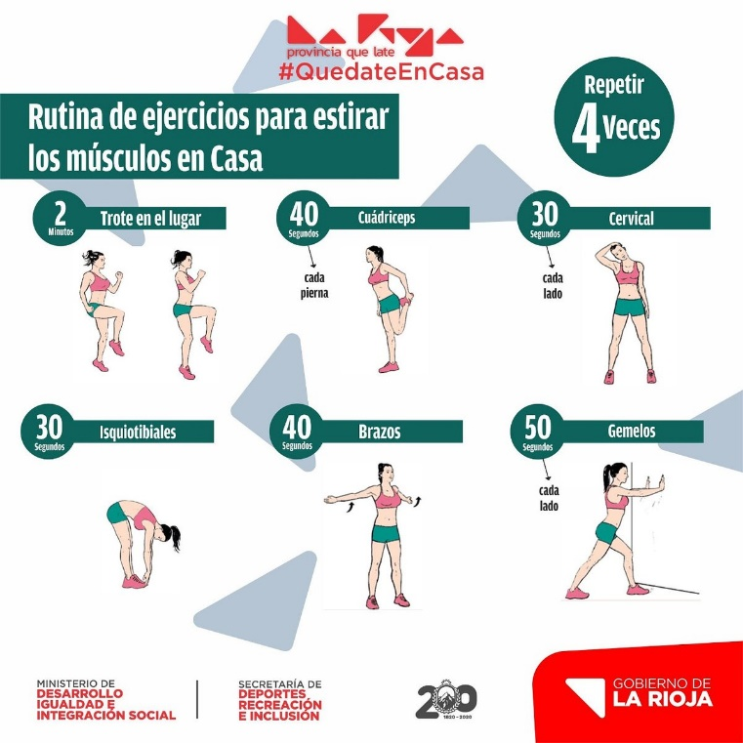
Elongaciones

Principales beneficios:
• Mejora y mantiene un buen rango de movimiento, lo cual también mejora el equilibrio.
• Contribuye a prevenir caídas.
• Alivia los dolores crónicos.
• Disminuye la tensión y el estrés.
• Mejora la circulación y la concentración.
• Potencia la energía física y mental.
• Mejora la postura corporal.
• Previene lesiones durante el ejercicio.
• Previene la inflamación pos ejercicio.

ACTIVIDAD

- Busca un espacio libre de obstaculos.
- Realiza un calentamiento a tu eleccion.
- Investiga 2 ejercicios para cada grupo muscular (biceps, triceps y abdominales) puedes guiarte por los links enviados en la guia anterior.
- Contempla:
- 3 series para cada ejercicio
- 15 repeticiones
- 30 segundos de descanso entre cada serie.
- Diseña una rutina de ejercicios contemplando los factores ejemplificados en la siguiente tabla.

- Finaliza tu rutina realizando 5 minutos de ejercicios de elongacion.

- Enviame la tabla en formato digital(tambien puedes realizarlo en tu cuaderno y enviarme una fotografia) a mi correo psuazo@sanfernandocollege.cl

EJERCICIOS  (Imagen o dibujo) | MUSCULOS  A TRABAJAR | SERIES | REPETICIONES | DESCANSO ENTRE CADA SERIE | TOTAL REPETICIONES
 | ABDOMINALES | 3 | 15 | 30 segundos | 45
 | ABDOMINALES | 3 | 15 | 30 segundos | 45

Cualquier consulta o problema no dudes en escribirme a psuazo@sanfernandocollege.cl, los días martes entre las 10:00 y 13:00 hrs. tendré atención especial para ustedes. Un abrazo grande.

